Opetuskeittiön loppusiivouksen työt
Kokki
- Mittaa ruokien lämpötilat: myymälään +8 astetta.
- Puhdista liedet (levyt, valumisalusta, runko ja alataso).
- Puhdista iso paistinpannu ja hyllyt sen molemmilta puolin sekä tasot ja pöydät.
- (Puhdista Rosmariinissa parila ja rasvakeitin, myös rungot.)
- Puhdista mikroaaltouuni ja hyllyt sen yläpuolelta ja alapuolelta.
- Puhdista kaikki keittiön apuvaunut sinisellä harjalla ja D2-liuoksella. Kuivaa pöytälastalla ja sen jälkeen kuivauspyyhkeellä.

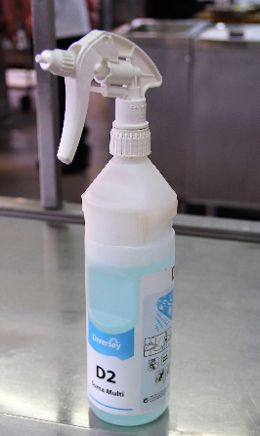
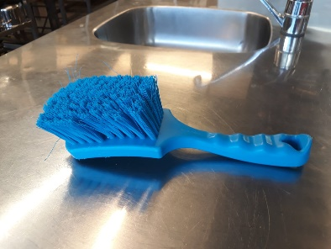
6. sininen harja 6. D2-liuos - liuokset

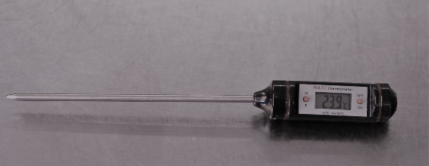
- lämpömittari

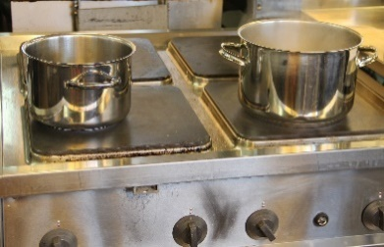
- liesi – liedet

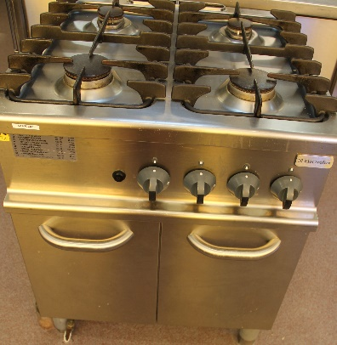

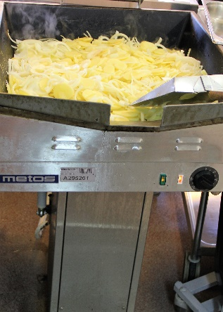
- iso paistinpannu

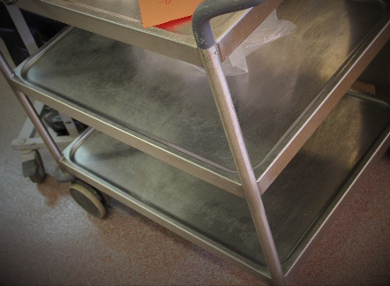
6.apuvaunu

Kokin apulainen

- Katso, että kattilahylly on siisti. Jos se ei ole siisti, järjestä ja siivoa se.
- Puhdista käsienpesualtaat, hanat, annostelijat ja taustakaakelit punaisella harjalla ja D2-liuoksella.
- Tarkista, että käsienpesuainetta, desinfiointiainetta ja käsipyyhkeitä on pesupisteissä. Jos ne ovat loppu tai vähissä, hae lisää varastosta.

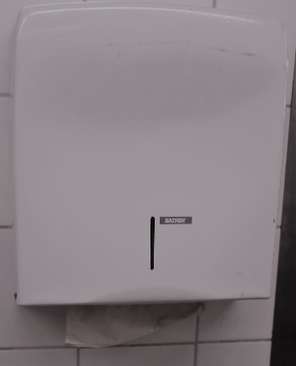
3.käsipyyheteline

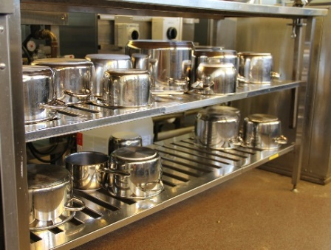
- kattilahylly

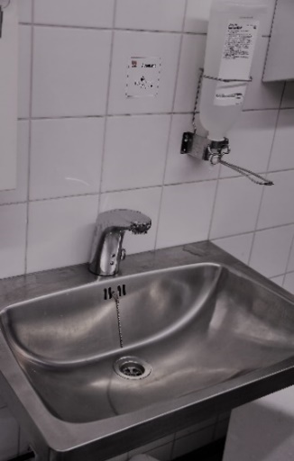

allas – altaat
käsienpesuallas
hana
taustakaakelit

punainen harja
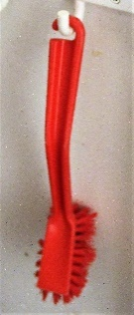

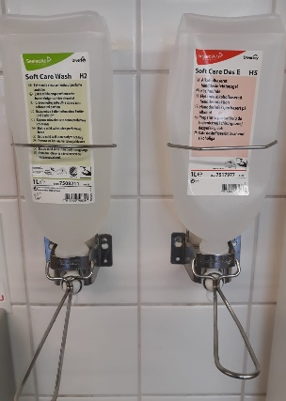
annostelija – annostelijat

Kokin apulainen (jatkuu)

- Pese lattiat: lakaise ensin lattia lastalla, sitten kastele pesuainevedellä. Harjaa, lastaa ja huuhtele. Lastaa kaikki vedet pois huolellisesti.
- Pese lattiakaivot ja ritilät: desinfioi D10-liuoksella ja harjaa lattiakaivot punaisella lattiakaivoharjalla.
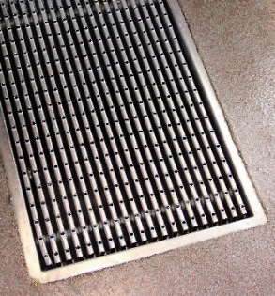
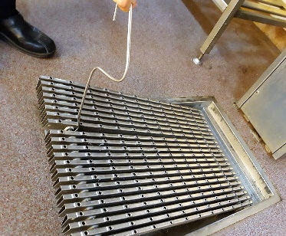
5.lattiakaivo avauskoukku

D10-liuos punainen lattiakaivoharja
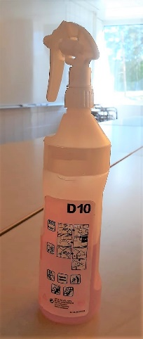
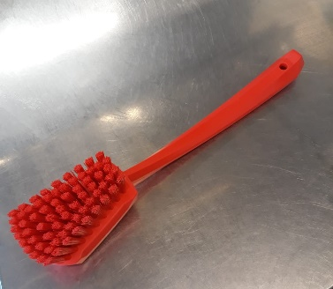

4.lasta harja
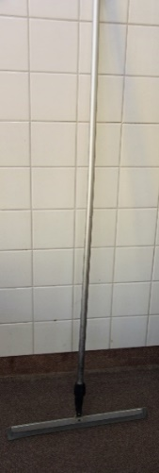
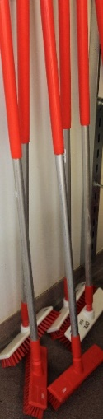

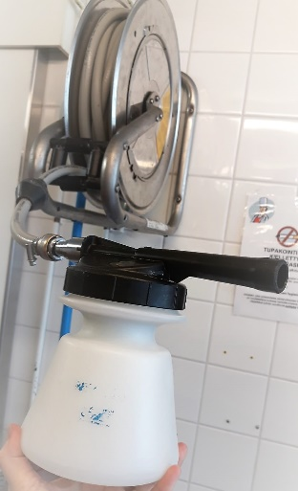
4. letku ja suihkupullo

Kylmäkkö
- Pyyhi joka päivä kylmälaitteiden kahvat ja kahvan ympäristö D10:llä.
- Pyyhi kylmälaitteiden hyllyt joka päivä D2:lla. Kerran viikossa tehdään desinfiointi D10:llä.
- Järjestä tavarat siististi takaisin hyllyille (first in – first out).
- Pyyhi taulu (Window Sprut).
- Vie roskat ja pese punaisella harjalla ja desinfioivalla pesuaineella lajitteluastiat ja roskateline joka päivä.
- Roskien lajittelu: metalli, lasi, kartonki (pahvi), biojäte ja yleisjäte.

5.ja 6.
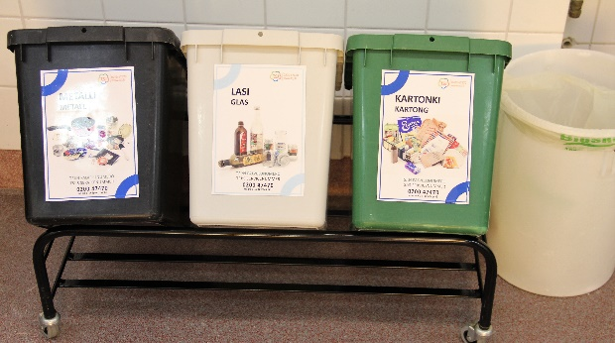
lajitteluastiat roskateline
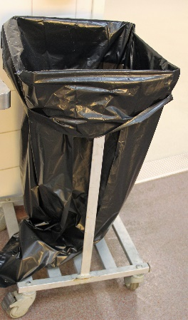

1.jääkaappi D10
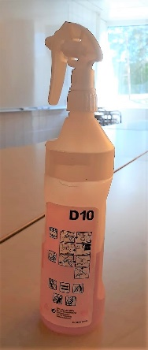
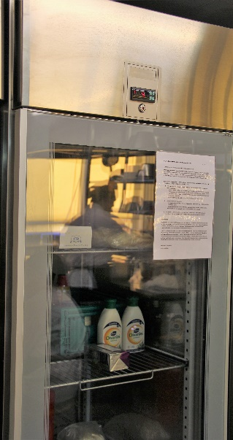
4.Window Sprut
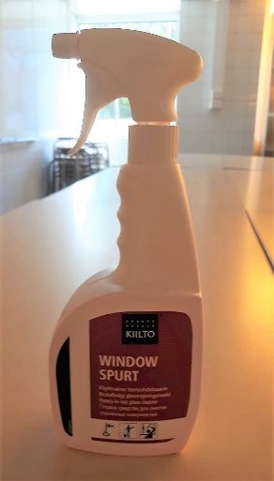

Varastonhoitaja
- Tarkista opetuskeittiön kylmätilojen lämpötila. Kylmätilat ovat jääkaappi, vihanneskylmiö, jäähdytyskaappi ja pakastin. Kirjoita lämpötilat omavalvontakansioon.
- Hae päävarastolta raaka-aineet ja muut tilatut tavarat. Tarkista tilauslistan avulla, että kaikki tilatut tavarat ovat vaunussa ja että ne vastaavat omavalvonnassa annettuja laatuvaatimuksia. Laatuvaatimukset = oikea lämpötila ja hyvänlaatuinen tuote.
- Puhdista kuiva-aineiden kaikki säilytyspisteet ja koko kuiva-ainehuone (hyllyt, pöydät, laatikot, kuiva-ainevaunut, lattia ja lattiakaivo).
- Pese ja järjestele maustevaunu.

4.maustevaunu
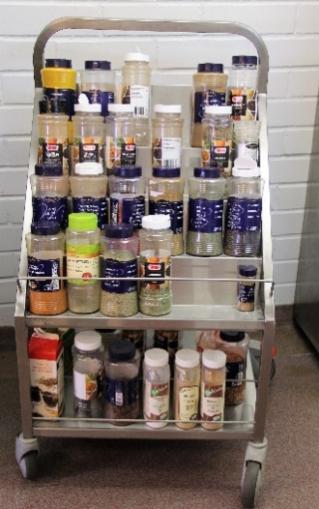

1.pakastin - pakastimet
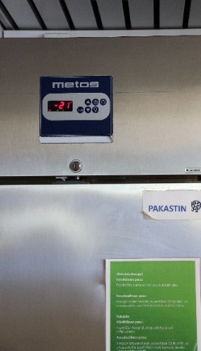

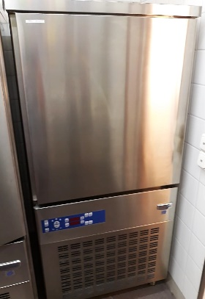
jäähdytyskaappi

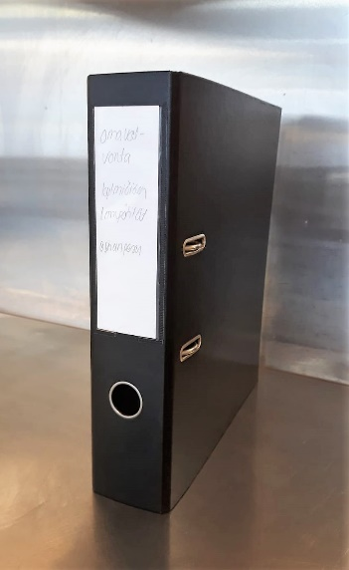
omavalvontakansio

- kuiva-aine
kuiva-aineet
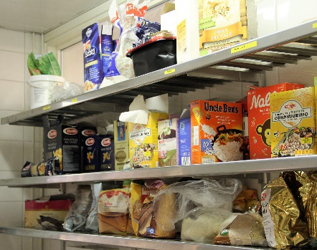

Siivousvälineiden vastuuhenkilö
- Hae pesulasta työpäivän alussa pöytä- ja kuivauspyyhkeitä sekä kohotusliinoja ja patalappuja. Vie ne työpäivän lopuksi pesulaan pestäväksi.
- Pese keittiön koko lattia huolellisesti (seinän vierustat ja pöytien, koneiden ja laitteiden alta) sekä kaikki lattiakaivot punaisella harjalla ja D10:llä.
- Pese siniset ja vihreät harjat sekä pesuvadit astianpesukoneessa päivän lopuksi.
- Pese lattiaharjat ja –lastat sekä kaikki punaiset harjat siivouskomeron altaassa punaisella harjalla ja desinfiointiaineella käsin.
- Pese siivouskomeron lattia ja pesuallas. Järjestele puhtaat pesuvälineet siististi omille paikoilleen.

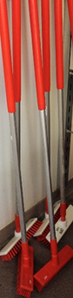
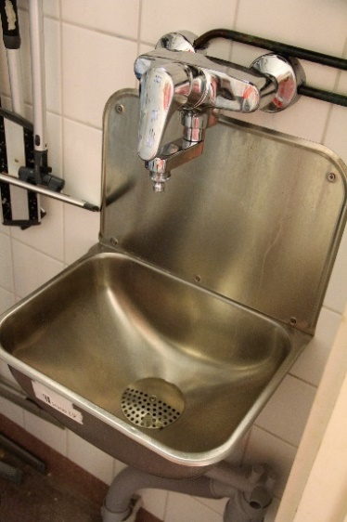
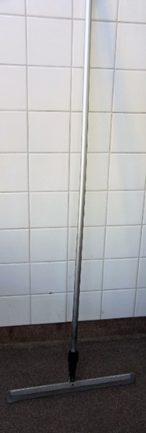
4.lasta lattiaharja 5.pesuallas

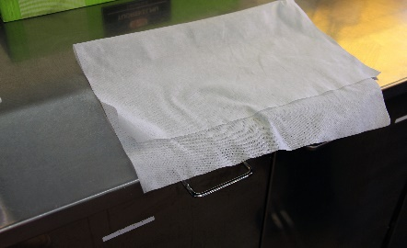
1.kuivauspyyhe = Carita-pyyhe

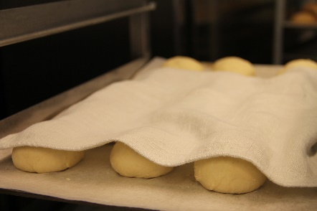
kohotusliina

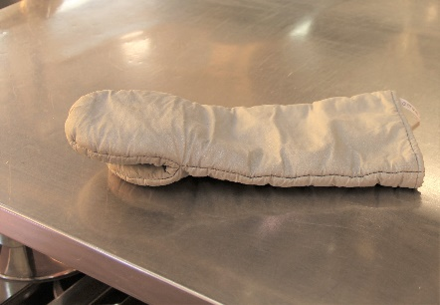
patakinnas - patakintaat

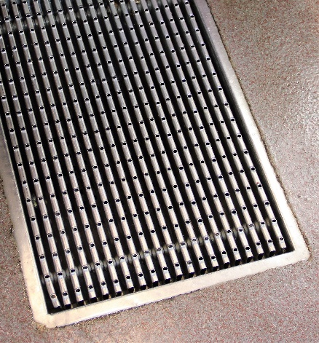
2. lattiakaivo

Tarjoilija
- Jos syödään opetuskeittiöllä, kata pöytä (peruskate), tarjoile ruokaa tai laita se esille noutopöytään.
- Ruokailun jälkeen suihkuta pöytiin ja tuoleihin vähän D2-suihketta. Pyyhi pöydät ja tuolit kostealla Carita-liinalla. Laita tuolit pinoon lattianpesua varten.
- Tyhjennä ja pyyhi astiakaapit sekä laita astiat takaisin pesun jälkeen paikoilleen. Pese myös teräspintaiset ovet.
- Tiskaa käsin pestävät astiat patatiskipisteessä (alumiinivuoat ja -kattilat, valurautapannut, veitset, vihannesleikkurin terät, yleiskoneen sekoittimet ym.).
- Pese patatiskipiste harjalla ja pesuaineella sekä ylä- ja alahyllyt.
- Auta pakkaamaan tuotteita myymälään.

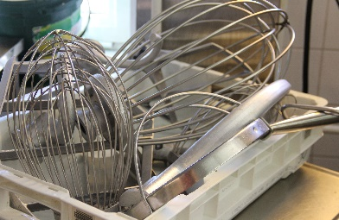
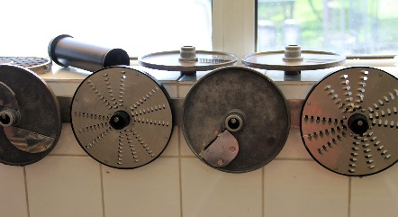
4.vihannesleikkurin terät yleiskoneen sekoittimet, sekoitin - sekoittimet

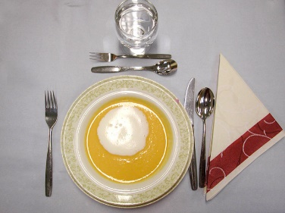
1.peruskate

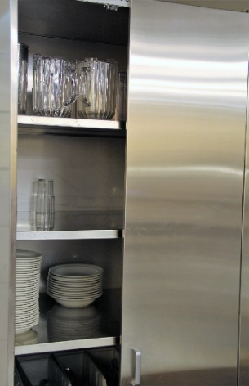
3.teräspintainen astiakaappi

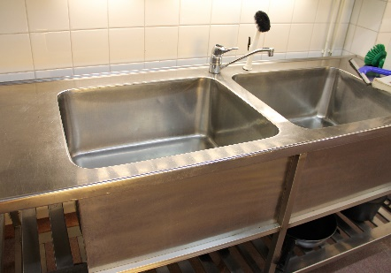
4.patatiskipiste

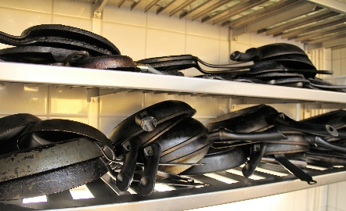
valurautapannut

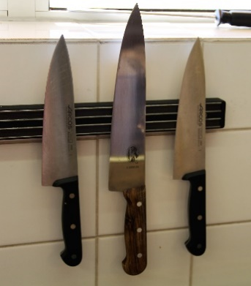
veitsi - veitset

Leipoja
- Pese uunit päivittäin = joka päivä. Jätä ovi raolleen = vähän auki, jotta uuni kuivuu. Ohje on seinällä. Pese myös uunin ulkopinnat ja jalat sekä alataso.
- Pese yleiskone (runko ja alataso).
- Pese kaikki keittiön pellit sinisellä harjalla ja D2:lla, huuhtele ja laita ne kuivumaan johdevaunuun.
- Pyyhi pöytävaa’at.

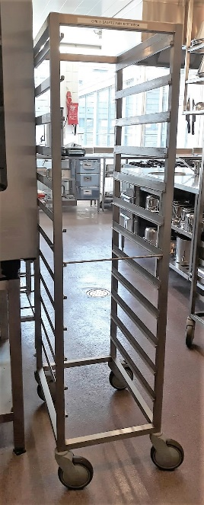
3.uunipelti johdevaunu
pelti – pellit
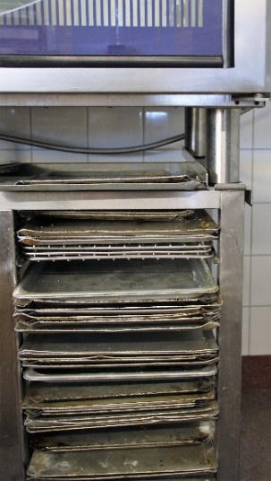

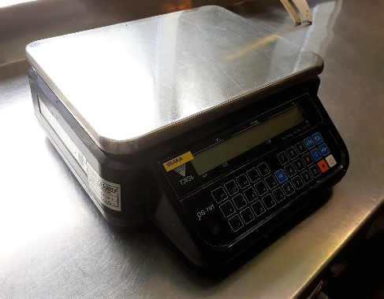
4.pöytävaaka vaaka – vaa’at

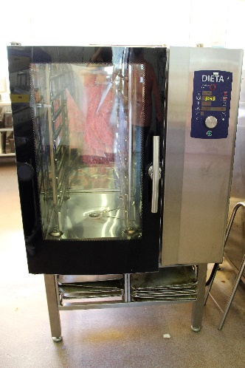
1.uuni

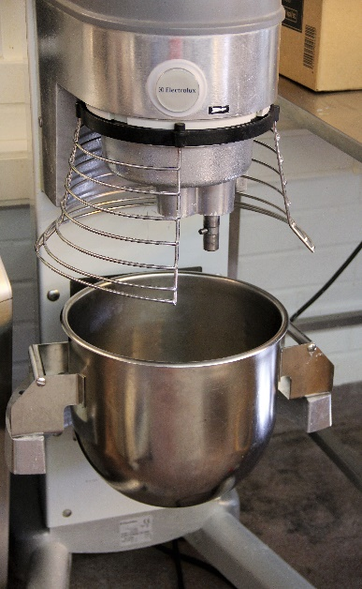
2.yleiskone

Astiahuolto
- Kokoa astianpesukone ja laita virta päälle.
- Tarkista astianpesukoneen lämpötilat.
  - esipesu noin 35°
  - pesu 60° - 70°
  - huuhtelu 80°
- Pese astioita koko päivä samalla, kun teet omia töitä.
- Valitse oikea kori.
- Käytä painoverkkoa pieniin kevyisiin astioihin.
- Tarkista, että ruoanvalmistusastiat on pesty ennen ruokailua ja järjestä korit astioiden palautusta varten.
- Vie puhtaat astiat paikoilleen keittiöön.
- Pura astianpesukone: irrota suihkuputket, roskasihti ja väliverhot. Pese kaikki osat sekä kone sisältä sinisellä harjalla ja pyyhi ulkopinta.
- Pese astianpesuosaston seinät ja altaat (D2:lla ja sinisellä harjalla), altaiden jalat ja alatasot, kaikki ritilähyllyt ja lattiat sekä lattiakaivo ja sakkasihti.
9.lattiakaivo ja sakkasihti
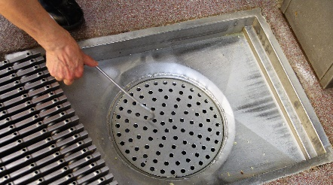

1.astianpesukone
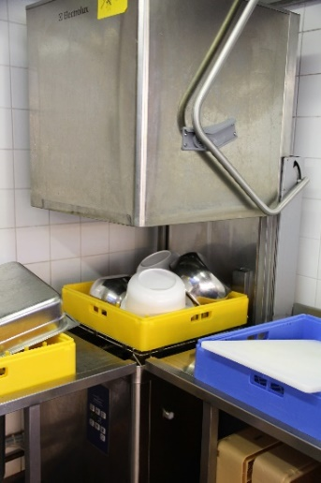
kone - koneet

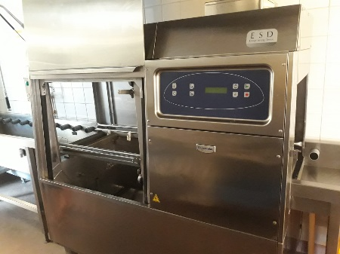

4.korit
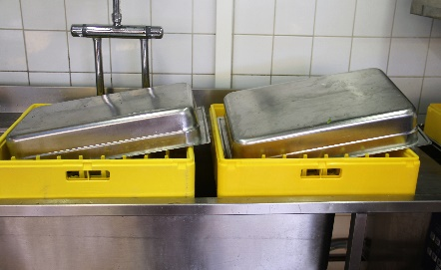
5.painoverkko
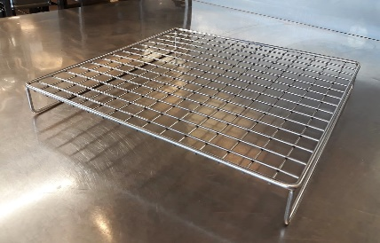

Kaikki opiskelijat
- Jäähdytä lämmin ruoka jäähdytyskaapissa +8 asteeseen GN 1/1 -vuoassa ja siirrä se pienempään GN-vuokaan, kun viet sen myymälään. Kirjoita tuoteseloste ja muista merkitä dieetit (allergiat).
- Kaikki pesevät oman työpaikkansa päivittäin. Pese työpiste vihreällä harjalla ja D2-pesuaineliuoksella. Pese myös ylä- ja alahyllyt, laatikot, niiden edustat, kaapit, johdehyllyt, työpöytä, sen päädyt, allas ja hana.
- Pese kaikki astiat, joita käytit työpäivän aikana. Vie ne puhtaana paikoilleen. Pese leikkuuveitset käsin.
- Työparit tarkistavat päivittäin, että laatikoista ja hyllyistä löytyy niille kuuluvat työvälineet ja laatikot ovat puhtaat.
- Järjestä puhtaille ylähyllyille teräskulhot kokojärjestykseen: ylimmällä hyllyllä ovat isommat ja alimmalla pienimmät kulhot ja mitat.
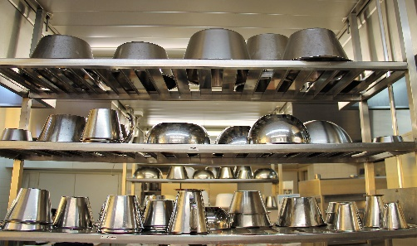
5. teräskulhot ja mitat

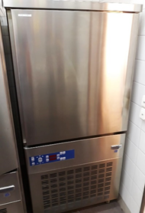
1.jäähdytyskaappi

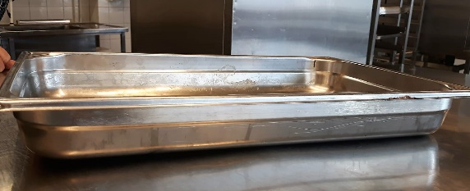
GN-vuoka – GN-vuoat

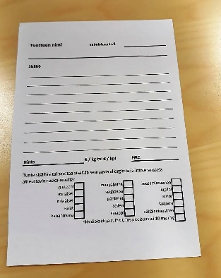
tuoteseloste

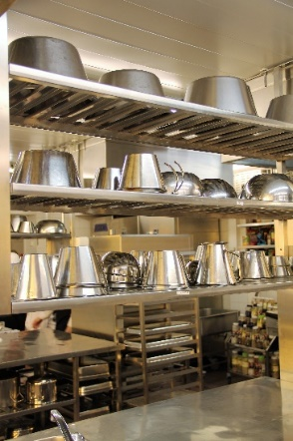
2.työpisteen ylähyllyt ja alahyllyt

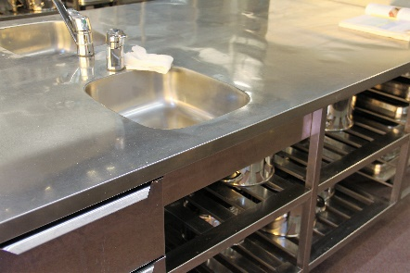

Verbit

tekstissä perusmuoto minä-muoto

auta auttaa (1) Minä autan.
desinfioi desinfioida (2) Minä desinfioin.
hae hakea (1) Minä haen.
harjaa harjata (4) Minä harjaan.
huuhtele huuhdella (3) Minä huuhtelen.
irrota irrottaa (1) Minä irrotan.
järjestele järjestellä (3) Minä järjestelen.
järjestä järjestää (1) Minä järjestän.
jäähdytä jäähdyttää (1) Minä jäähdytän.
kastele kastella (3) Minä kastelen.
kata kattaa (1) Minä katan.
kokoa koota (4) Minä kokoan.
kuivaa kuivata (4) Minä kuivaan.
käytä käyttää (1) Minä käytän.
laita laittaa (1) Minä laitan.
lakaise lakaista (3) Minä lakaisen.
lastaa lastata (4) Minä lastaan.
mittaa mitata (4) Minä mittaan.
pakkaamaan pakata (4) Minä pakkaan.
pese pestä (3) Minä pesen.
puhdista puhdistaa (1) Minä puhdistan.

pura purkaa (1) Minä puran.
pyyhi pyyhkiä (1) Minä pyyhin.
siirrä siirtää (1) Minä siirrän.
siivoa siivota (4) Minä siivoan.
suihkuta suihkuttaa (1) Minä suihkutan.
tarjoile tarjoilla (3) Minä tarjoilen.
tarkista tarkistaa (1) Minä tarkistan.
tiskaa tiskata (4) Minä tiskaan.
tyhjennä tyhjentää (1) Minä tyhjennän.
vastaavat vastata (4) Tuotteet vastaavat
tilausta.
vie viedä (2) Minä vien.

